**ABEX III - PROJETO DE SOFTWARE- 1030784**

**2023-01**

| **Professor(a)(es)** | **RADAMÉS PEREIRA**  **VIVIANE DUARTE BONFIM** |
| --- | --- |

**Atributos de uma boa especificação de Projeto de Software:**

* **Clareza**
* **Não Ambígua**
* **Completa**
* **Simples**
* **Bem escrita**

**UNIVERSIDADE COMUNITÁRIA REGIONAL DE CHAPECÓ - UNOCHAPECÓ**

**ÁREA DE CIÊNCIAS EXATAS E AMBIENTAIS**

**SISTEMAS DE INFORMAÇÃO/CIÊNCIA DA COMPUTAÇÃO**

**Título**

**Site Para o Curso de Enfermagem**

**Bruno Getten Triches**

**Guilherme Brandalise**

**Paulo Ricardo Vanzella**

**Lucas Sales**

**Rafael Dalcin**

**Chapecó - SC**

**03 de Maio de 2023**

Introdução

## Resumo do Projeto

O presente projeto tem como objetivo desenvolver um sistema de monitoramento de saúde de famílias durante todo o período da Abex do curso de enfermagem. O sistema será implementado como um website, no qual os estudantes do curso de enfermagem serão responsáveis pelo cadastramento e atualização dos dados dos membros da família monitorada.

A necessidade de desenvolvimento do sistema surgiu em razão das dificuldades enfrentadas pelos alunos para manter as informações atualizadas e armazenadas ao longo do curso. Com a implementação desse sistema, espera-se facilitar o acesso aos dados de saúde da família, permitindo uma maior efetividade nos cuidados e acompanhamento da saúde dos membros.

Os principais stakeholders envolvidos no projeto são os estudantes do curso de enfermagem, que serão os usuários do sistema e responsáveis por seu uso adequado e atualização das informações. Outros stakeholders incluem professores e coordenadores do curso, que podem fornecer suporte e supervisão para os alunos, a família monitorada, que será diretamente beneficiada pelo sistema de monitoramento de saúde, e potenciais parceiros e patrocinadores que possam contribuir para o financiamento do projeto.

Por fim, espera-se que o sistema de monitoramento de saúde desenvolvido neste projeto possa contribuir para a melhoria da qualidade de vida e saúde das famílias monitoradas, além de servir como uma ferramenta de aprendizado e prática para os estudantes do curso de enfermagem.

## Plataforma de desenvolvimento

As ferramentas de operação usadas serão o Visual Studio Code e Visual Studio. A ideia inicial é utilizar de HTML, CSS, e Javascript para fazer o FrontEnd do site, para o BackEnd do site utilizaremos C#(Sharp) e para armazenar as informações faremos uso do SQL Server.

O plano será hospedar o site na nuvem utilizando provedores como como AWS, Google Cloud

ou Microsoft Azure, por enquanto será feito voltado para desktop com Windows.

## Plataforma de operação

Ainda está sendo desenvolvida a ideia, porém, estamos considerando hospedar em um servidor patrocinado pela própria Unochapecó, já que a mesma vai se beneficiar e muito com o projeto.

## Definições e siglas

HTML, CSS, C#Javascript: linguagens de programação/marcação.

Visual Studio: ferramenta para edição de texto/código.

SQL: ferramenta de banco de dados.

## Perspectiva do produto

### Modos de operação

### Requisitos de adaptação ao ambiente

| Número de ordem | Requisito | Detalhes |
| --- | --- | --- |
| 1 | Cadastro de usuário | O usuário responsável (o admin) vai criar o login e senha dos outros usuários |
| 2 | Cadastrar o paciente | O usuário deve requisitar com o paciente seus dados e informações para poder cadastrá-lo |
|  | Estabelecer conexão familiar | O usuário informa se esse paciente pertence a uma família já cadastrada no sistema, ou se é uma nova família |

## Funções do produto

Cadastro das famílias: o professor irá cadastrar uma família.

Cadastro de membro da família: o professor irá cadastrar os membros referentes a uma família.

Cadastro dos grupos: o professor irá cadastrar um grupo de Abex.

Cadastro dos alunos: o professor irá cadastrar os alunos e vinculá-los a um grupo.

Salvar/alterar dados: será possível salvar os dados que foram cadastrados, alterar ou excluir dados já existentes.

Agendamento: os alunos terão um dia fixo (aula de Abex) onde iram inserir ou alterar os dados dos usuários, no momento que fizerem isso será registrado a data de alteração, a qual será registrada

Gerar relatórios: Serão gerados relatórios referentes a diferentes aspectos da saúde e afins dos pacientes

## Características dos usuários

Usuário admin: será o professor da matéria de Abex do curso de enfermagem, este terá total acesso aos dados e será quem irá cadastrar todos os usuários de nível inferior.

Usuário padrão: serão os estudantes, esses terão acesso aos dados apenas de seus respectivos pacientes e poderão gerar relatórios.

Usuário paciente: Apenas possuirão acesso à própria ficha de dados.

## Restrições

Devido ao tipo de dados que o site vai ter, os quais são informações muito pessoais dos pacientes, será necessário ter um nível de restrição de quem poderá ver essas informações e como elas poderão ser tratadas.

Se baseando na lei de proteção de dados (LGPD), todos os usuários poderão ver as próprias informações, a única pessoa que terá livre acesso a todas as informações será o professor como um administrador, o mesmo deverá aceitar os termos de consentimento (o qual ainda deve ser feito) para que tenha completo conhecimento da responsabilidade. Os alunos só poderão ver as próprias informações e dos membros da família designada e os pacientes membros das famílias podem ver as próprias informações mas não as dos alunos e nem de outros membros da família.

O tratamento de dados que será feito é o de salvar no banco de dados toda informação inserida ou alterada para histórico e a busca para gerar o relatório ficando assim transparente para todos como seus dados estão sendo usados.

## Hipóteses de trabalho

Devido às tecnologias que serão utilizadas para fazer o projeto, não haverá uma necessidade constante de atualização das versões das mesmas, até pois nem todas tem atualizações contínuas/recorrentes.

O front-end será feito utilizando HTML, CSS e JavaScript, estes dependem de ter uma máquina com um monitor, um navegador atualizado e para poder fazer correções e implementações no código um compilador com editor de texto, será necessário baixar o Axios também, este qual será usado como ferramenta de requisições http entre o front-end e backend. O backend será feito utilizando uma simples API em c# e um banco de dados. A API depende de ter o ASP NET CORE e o .NET que são dependências baixadas ao criar o projeto pelo Visual Studio e o banco de dados utilizado será o Microsoft SQL.

O front-end depende da API que depende do banco, além das já citadas anteriormente também será necessário ter um sistema operacional Windows tanto para trabalhar no código quanto para rodar o projeto.

# Requisitos específicos

## Interfaces externas

### Visão geral

Gerar de forma eficiente relatórios e acompanhamentos e ao mesmo tempo monitorar as famílias e seus respectivos membros de maneira a aproximar o relacionamento entre a família e os enfermeiros.

1 Acompanhar a variação de sinais vitais e sanguíneos dos pacientes.

2 Acessar informações importantes para o monitoramento da saúde e do bem-estar físico dos pacientes.

3 Gerar relatórios apontando as variações dos sinais entre os períodos acompanhados.

4 Automatizar o armazenamento e tratamento dos dados dos pacientes

5 Fornece ao paciente e ao enfermeiro responsável um acompanhamento mais aprofundado e preciso da saúde de sua família.

OBS: os relatórios citados ainda não possuem esboço devido a este depender dos alunos do curso de enfermagem montar e enviar o mesmo para nós.

### Requisitos para interfaces gráficas de usuário

O sistema será composto por uma tela de login para definir o usuário. No menu o usuário poderá ver as informações respectivas para o seu acesso. No exemplo seria um admin pois tem acesso a tudo.

Será informado os dados pessoais e vitais dos pacientes, esses serão atualizados com o passar do tempo e os estudantes poderão gerar relatórios para os mesmos

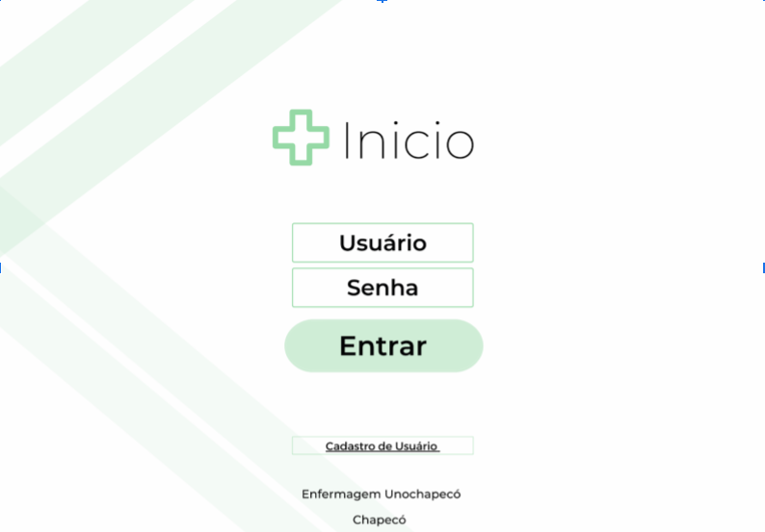

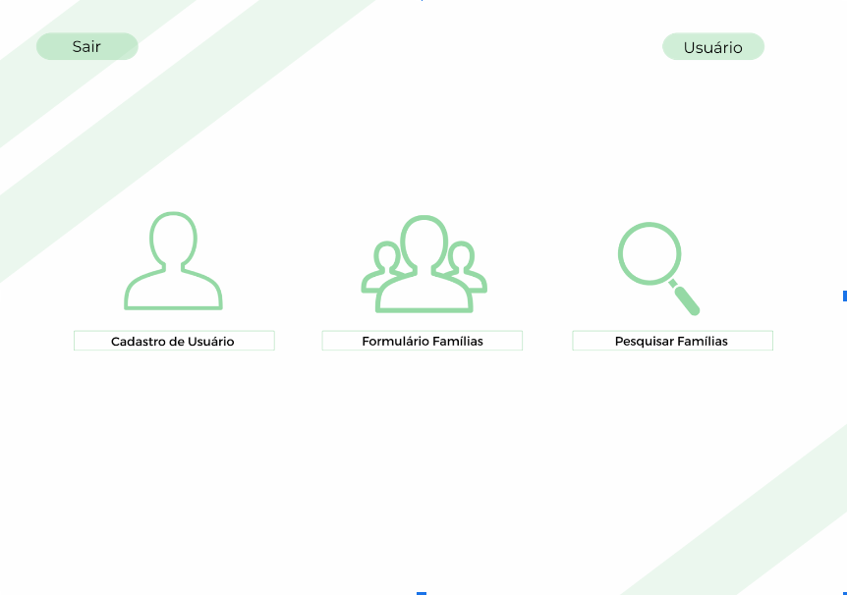

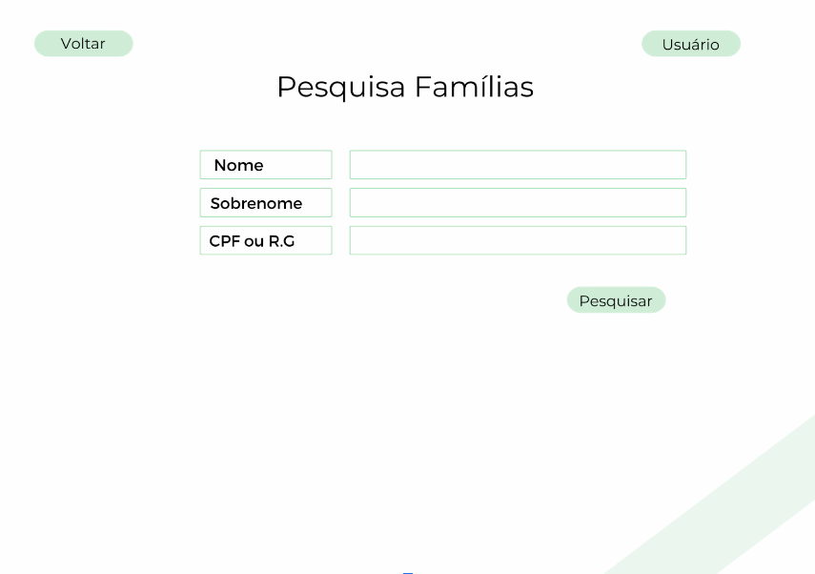

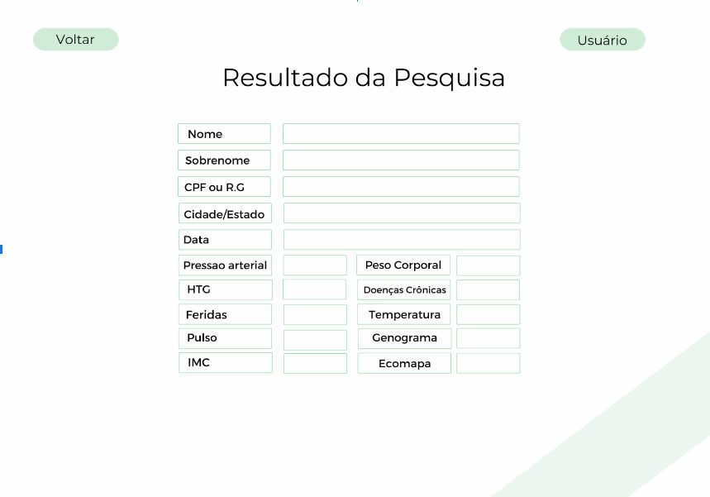

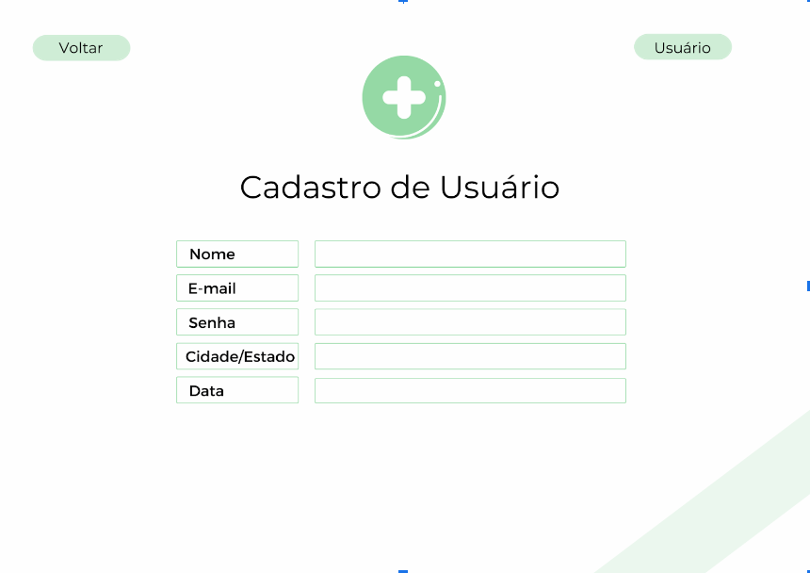

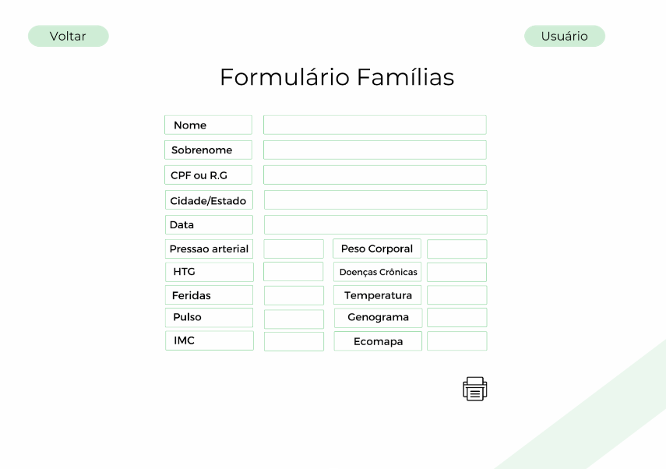

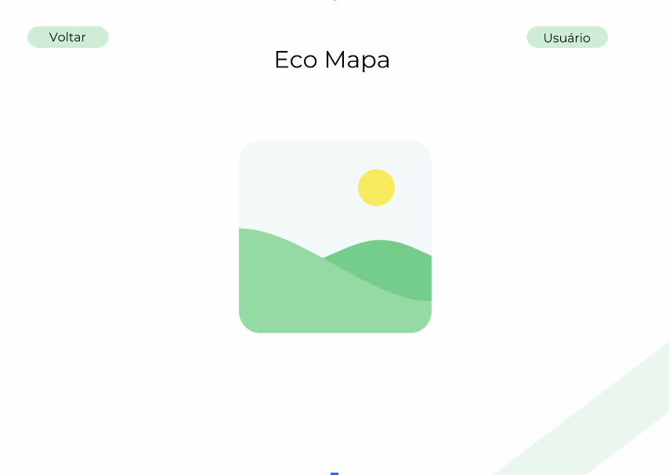

## Requisitos funcionais

### Diagramas de casos de uso

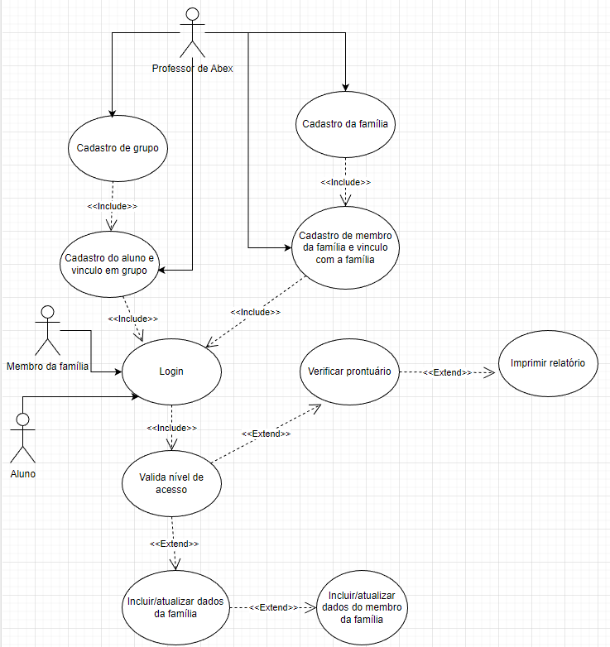

### Fluxos dos casos de uso

* Realizar o cadastro das famílias
* Cadastrar os membros das famílias fazendo vinculo com a familia
* Cadastrar os grupos de Abex
* Realizar o cadastro dos alunos vinculando com seus grupos
* Ambos os alunos e pacientes fazem login
* Após o login é validado o nível de acesso
* Caso seja do nível de acesso estudante, libera a função de alterar e inserir dados
* Os alunos do grupo ou o líder do mesmo irá alterar/inserir os dados da família no sistema
* O grupo pode gerar relatórios referentes aos dados dos pacientes
* Os pacientes podem visualizar seus prontuários

## Requisitos não-funcionais

### Requisitos de desempenho

Requisito mínimo para suportar o software deverá ter um servidor com processador Intel i5, 32GB de memória RAM e 512GB de armazenamento. Sistema operacional superior ao Windows Server 2012.

### Requisitos de dados persistentes

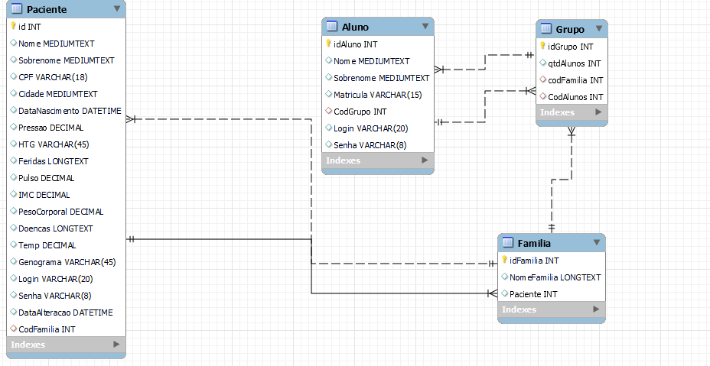

### Restrições ao desenho

Restrições de projeto impostas por padrões externos, com influência da legislação..

Regulamentações de privacidade: Existem várias leis e regulamentações que estabelecem padrões de privacidade e proteção de dados para informações de saúde, como a Lei Geral de Proteção de Dados (LGPD) no Brasil. Isso significa que o software deve ser projetado para proteger as informações pessoais dos pacientes, garantindo que apenas aqueles que têm permissão possam acessar essas informações.

O software deve ser projetado para atender aos padrões de segurança da informação, a fim de proteger os dados dos pacientes contra ameaças externas e internas. Isso inclui medidas de segurança como criptografia de dados, autenticação de usuários e controle de acesso. Também deve ser feito o controle de acesso de dados dos pacientes com base nas permissões do usuário. Deve ser projetado também para ser confiável e fácil de manter. Isso inclui testes de qualidade e suporte técnico adequado para garantir que o software esteja sempre em funcionamento e atualizado.

### Atributos de Qualidade

Indica os atributos de qualidade, seguindo as características e subcaracterísticas recomendadas pela norma [ISO-9126](https://drive.google.com/open?id=14-OfxrvT5pD4sblFt234r8NPBNwt2HmG).

Adequação: o software deve ser capaz de permitir que pacientes cadastrem seus dados e que os alunos de enfermagem administrem esses dados.

Precisão: o software deve ser capaz de lidar com informações precisas e corretas, sem permitir erros ou inconsistências.

Interoperabilidade: o software deve ser capaz de interagir com outros sistemas de informação, se necessário.

Confiabilidade: o software deve ser confiável e estar disponível para uso sempre que necessário.

Tolerância a falhas: o software deve ser capaz de lidar com falhas ou erros sem perder informações críticas ou causar danos ao sistema.

Recuperabilidade: o software deve ser capaz de se recuperar rapidamente de falhas ou erros.

Usabilidade: o software deve ser fácil de usar e entender para pacientes e alunos de enfermagem.

Eficiência: o software deve ser capaz de realizar tarefas de maneira eficiente, sem causar atrasos ou perda de tempo.

Satisfação do usuário: o software deve ser capaz de satisfazer as necessidades e expectativas dos usuários, proporcionando uma experiência positiva.

Eficiência:

Desempenho: o software deve ser capaz de lidar com uma grande quantidade de dados e informações sem diminuir o desempenho.

Utilização de recursos: o software deve ser capaz de utilizar eficientemente os recursos do sistema, como memória e processamento.

Manutenibilidade:

Modularidade: o software deve ser dividido em módulos, permitindo que a manutenção seja realizada de maneira mais fácil e eficiente.

Testabilidade: o software deve ser facilmente testável, permitindo a identificação rápida de problemas ou falhas.

Capacidade de modificação: o software deve ser facilmente modificável, permitindo que novas funcionalidades possam ser adicionadas ou que problemas possam ser corrigidos sem dificuldades.

Portabilidade:

Adaptabilidade: o software deve ser capaz de se adaptar a diferentes ambientes ou plataformas.

Instalabilidade: o software deve ser fácil de instalar e configurar em diferentes sistemas operacionais ou plataformas.

# Análise de UCP

1 Realizar o cadastro das famílias

-Inputs e outputs: 2

-Complexidade do processamento: média (10)

-Complexidade da interface com o usuário: baixa (3)

-Pontuação total: 15

2 Cadastrar os membros das famílias fazendo vinculo com a família

-Inputs e outputs: 2

-Complexidade do processamento: média (10)

-Complexidade da interface com o usuário: média (7)

-Pontuação total: 19

3 Cadastrar os grupos de Abex

-Inputs e outputs: 2

-Complexidade do processamento: baixa (5)

-Complexidade da interface com o usuário: baixa (3)

-Pontuação total: 10

4 Realizar o cadastro dos alunos vinculando com seus grupos

-Inputs e outputs: 2

-Complexidade do processamento: média (10)

-Complexidade da interface com o usuário: média (7)

-Pontuação total: 19

5 Ambos os alunos e pacientes fazem login

-Inputs e outputs: 2

-Complexidade do processamento: baixa (5)

-Complexidade da interface com o usuário: baixa (3)

-Pontuação total: 10

6 Após o login é validado o nível de acesso

-Inputs e outputs: 2

-Complexidade do processamento: baixa (5)

-Complexidade da interface com o usuário: baixa (3)

-Pontuação total: 10

7 Caso seja do nível de acesso estudante, libera a função de alterar e inserir dados

-Inputs e outputs: 2

-Complexidade do processamento: baixa (5)

-Complexidade da interface com o usuário: baixa (3)

-Pontuação total: 10

8 Os alunos do grupo ou o líder do mesmo irá alterar/inserir os dados da família no sistema

-Inputs e outputs: 2

-Complexidade do processamento: alta (15)

-Complexidade da interface com o usuário: alta (10)

-Pontuação total: 27

9 O grupo pode gerar relatórios referentes aos dados dos pacientes

-Inputs e outputs: 2

-Complexidade do processamento: média (10)

-Complexidade da interface com o usuário: média (7)

-Pontuação total: 19

10 Os pacientes podem visualizar seus prontuários

-Inputs e outputs: 2

-Complexidade do processamento: média (10)

-Complexidade da interface com o usuário: média (7)

-Pontuação total: 19

# Diagrama de Classe

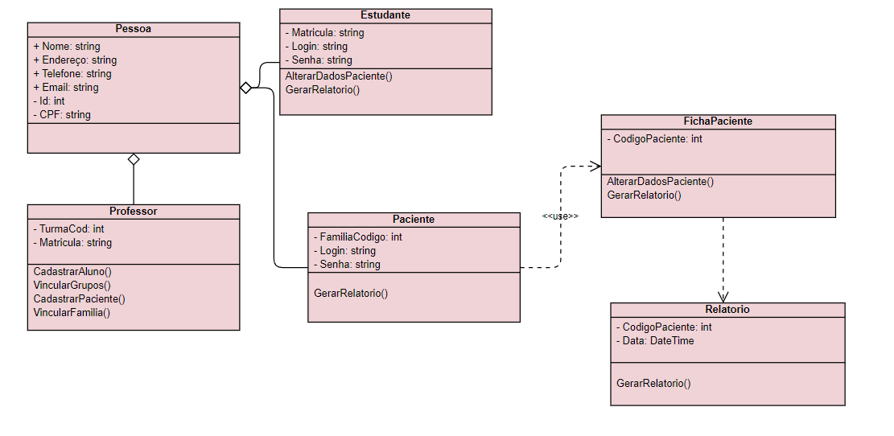

# Diagrama de Sequência

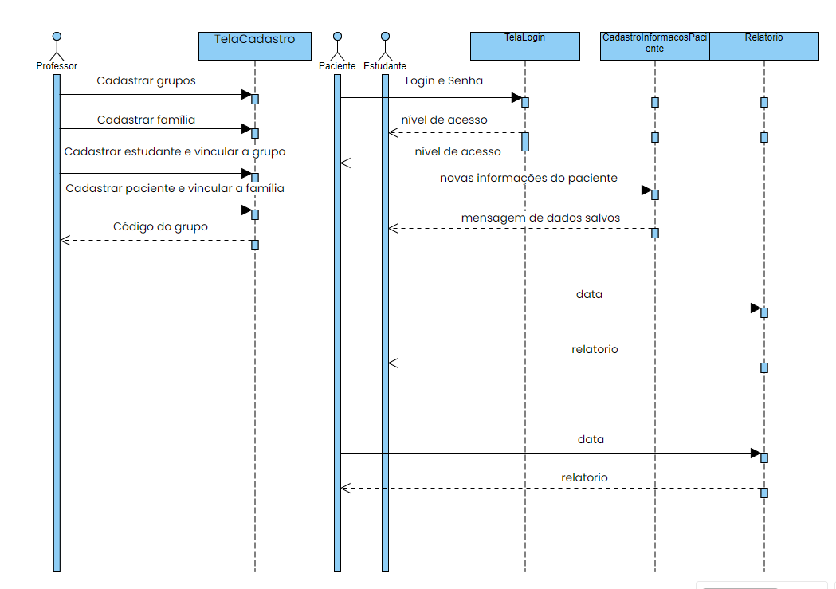

# Casos de Uso Expandido

O professor de Abex que nesse sistema será um administrador vai cadastrar os alunos e os pacientes.

O cadastro dos grupos grupos irá constar quantidade de alunos e qual família estará vinculado

O cadastro das famílias vai constar um código e o nome daquela família.

O cadastro dos alunos é composto de informações básicas do aluno (nome, cpf, matricula, email e telefone), o código do grupo ao qual estará vinculado e seu login e senha.

O cadastro dos pacientes além de informações básicas terá o código da família que está vinculado e a descrição do membro da família (mãe, pai...)

No Login será informado senha e usuário, podendo ser o aluno ou paciente.

Logo após fazer o login será validado o nível de acesso para liberar as funcionalidades para o usuários

Se o usuário for um aluno o mesmo poderá alterar ou inserir dados no prontuário do paciente

Se for um paciente o mesmo poderá apenas verificar o próprio prontuário e imprimir relatório do mesmo

O aluno também pode verificar o prontuário, porém de qualquer paciente a família e imprimir o relatório